Ф Встреча вожатых в Сокольниках 2017

Фото:image (10)
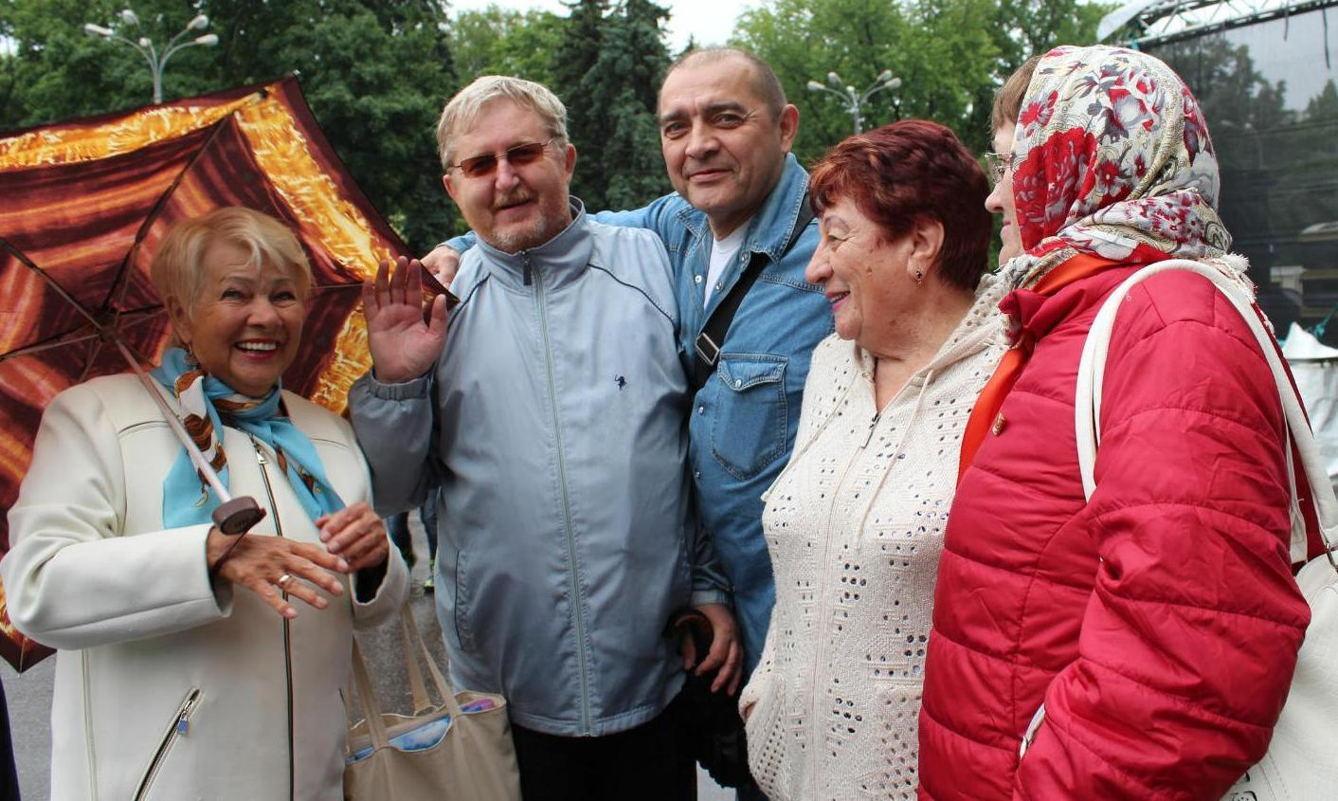image (10)
Комментарий: Фото:image (10)
Наименование папки: Ф Встреча вожатых в Сокольниках 2017

Фото:image (11)
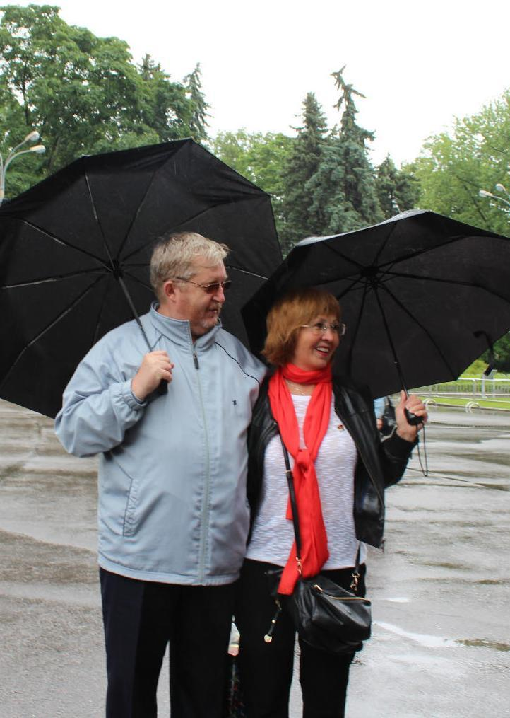image (11)
Комментарий: Фото:image (11)
Наименование папки: Ф Встреча вожатых в Сокольниках 2017

Фото:image (12)
image (12)
Комментарий: Фото:image (12)
Наименование папки: Ф Встреча вожатых в Сокольниках 2017

Фото:image (13)
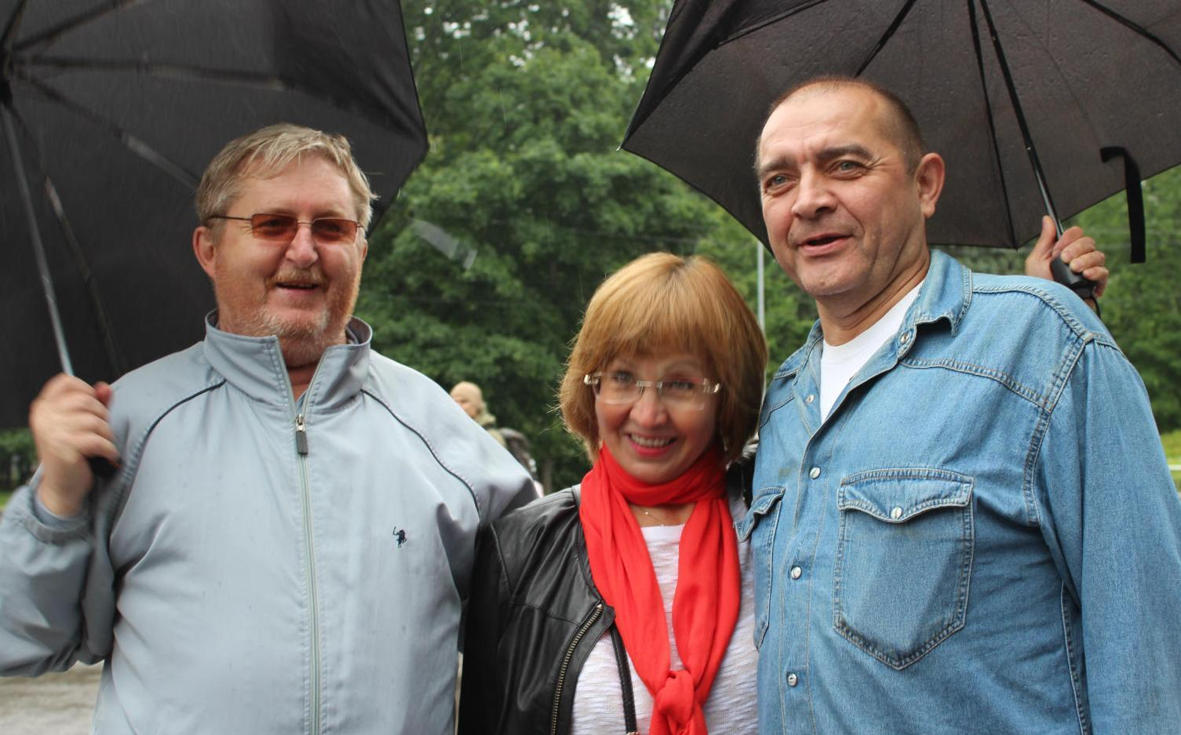image (13)
Комментарий: Фото:image (13)
Наименование папки: Ф Встреча вожатых в Сокольниках 2017

Фото:image (14)
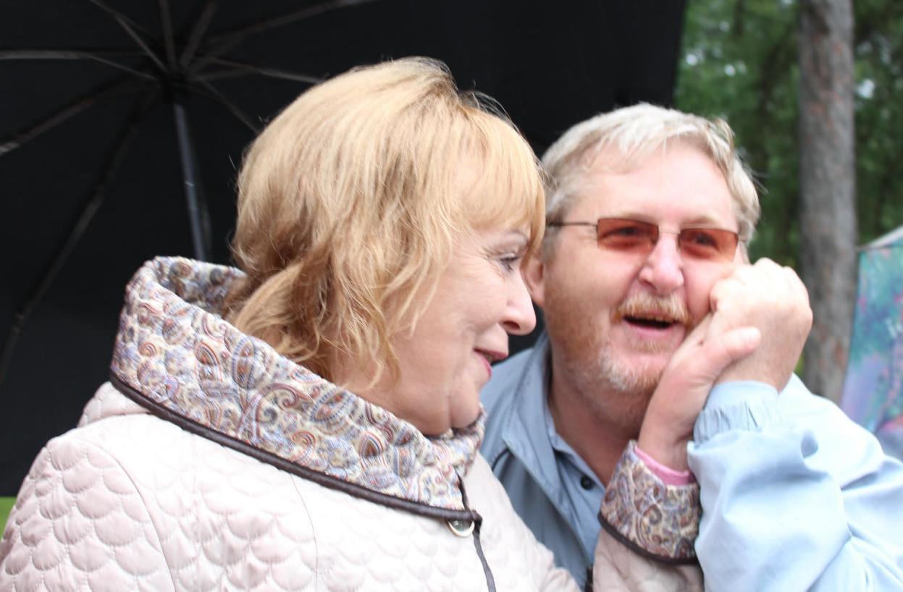image (14)
Комментарий: Фото:image (14)
Наименование папки: Ф Встреча вожатых в Сокольниках 2017

Фото:image (15)
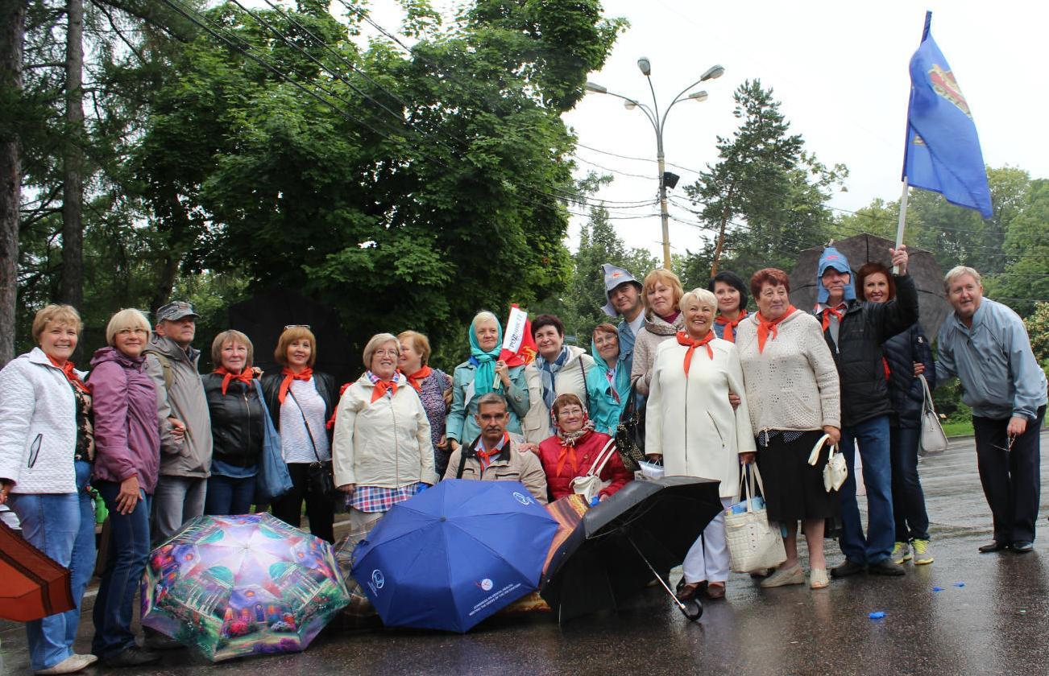image (15)
Комментарий: Фото:image (15)
Наименование папки: Ф Встреча вожатых в Сокольниках 2017

Фото:image (16)
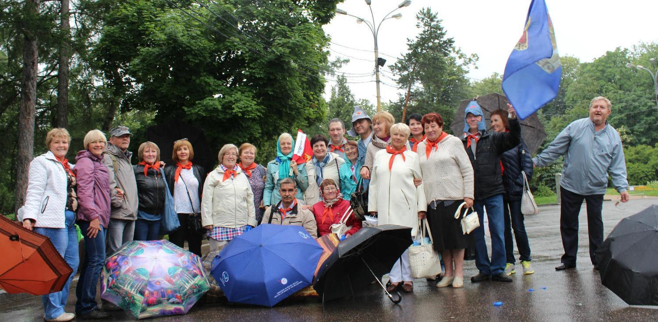image (16)
Комментарий: Фото:image (16)
Наименование папки: Ф Встреча вожатых в Сокольниках 2017

Фото:image (17)
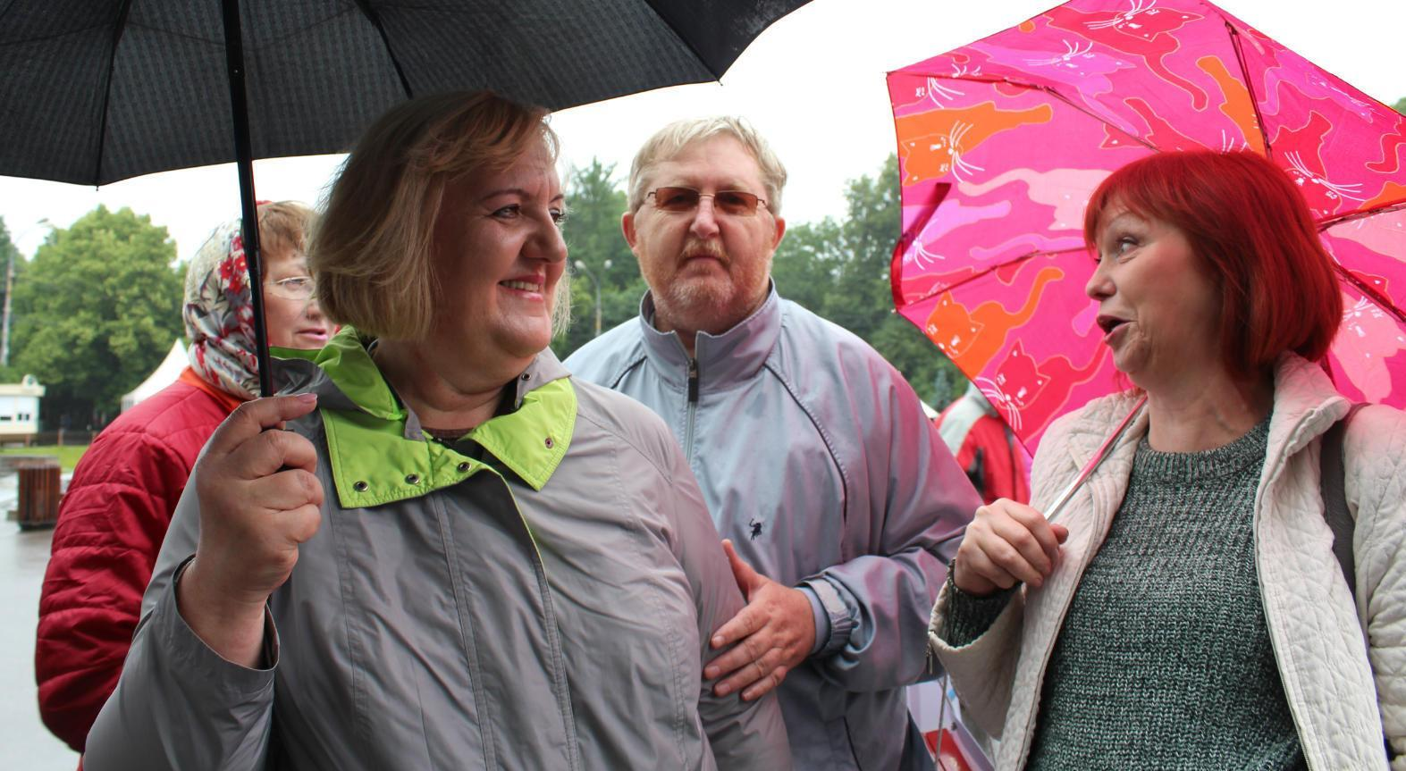image (17)
Комментарий: Фото:image (17)
Наименование папки: Ф Встреча вожатых в Сокольниках 2017

Фото:image (18)
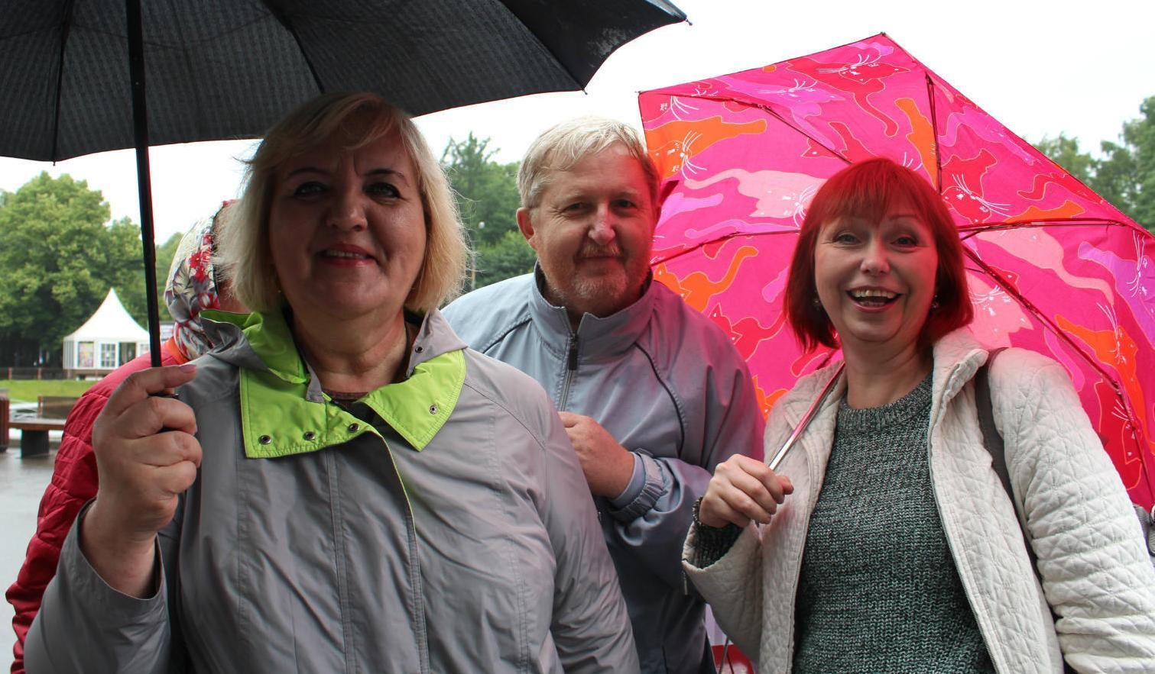image (18)
Комментарий: Фото:image (18)
Наименование папки: Ф Встреча вожатых в Сокольниках 2017

Фото:image (1)
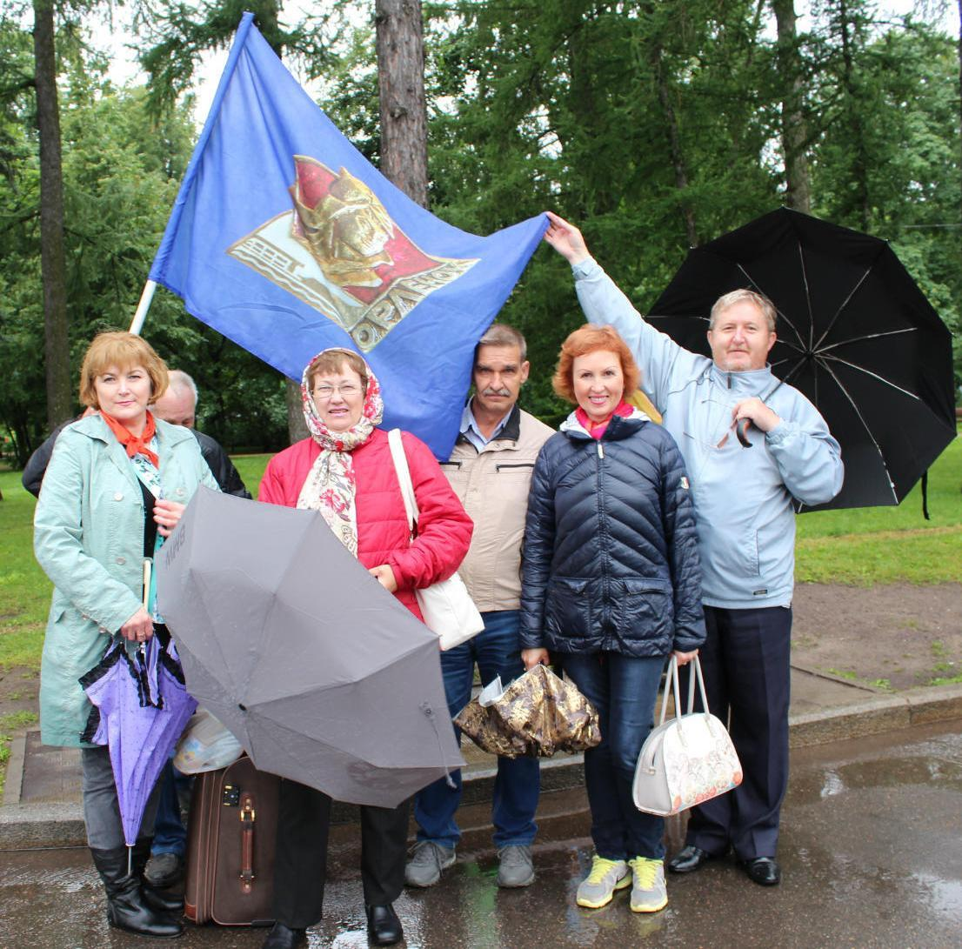image (1)
Комментарий: Фото:image (1)
Наименование папки: Ф Встреча вожатых в Сокольниках 2017

Фото:image (21)
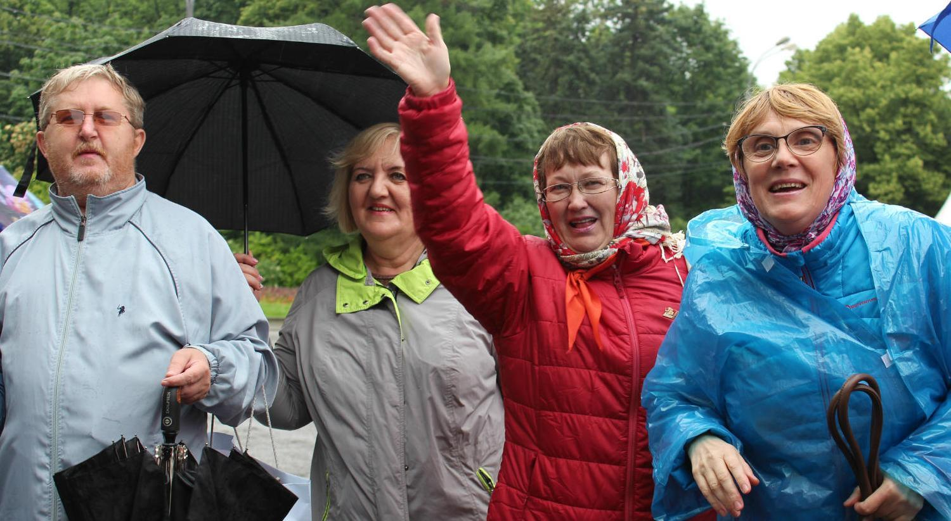image (21)
Комментарий: Фото:image (21)
Наименование папки: Ф Встреча вожатых в Сокольниках 2017

Фото:image (22)
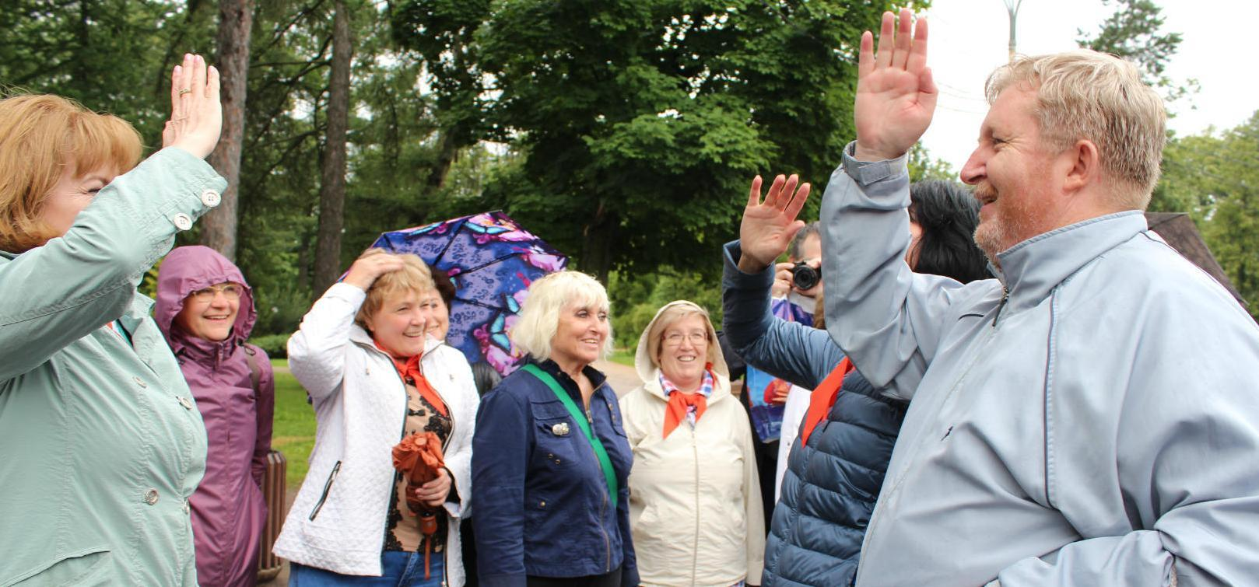image (22)
Комментарий: Фото:image (22)
Наименование папки: Ф Встреча вожатых в Сокольниках 2017

Фото:image (23)
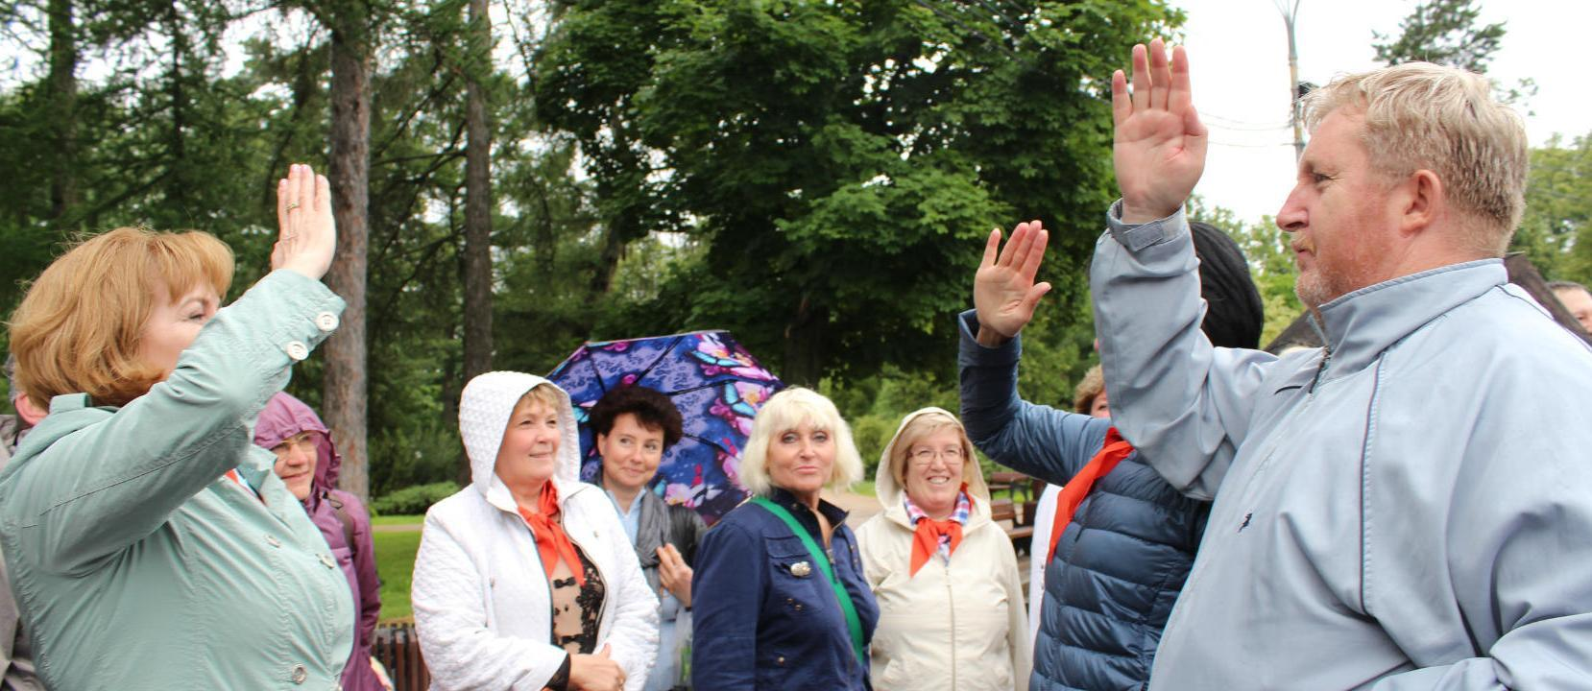image (23)
Комментарий: Фото:image (23)
Наименование папки: Ф Встреча вожатых в Сокольниках 2017

Фото:image (24)
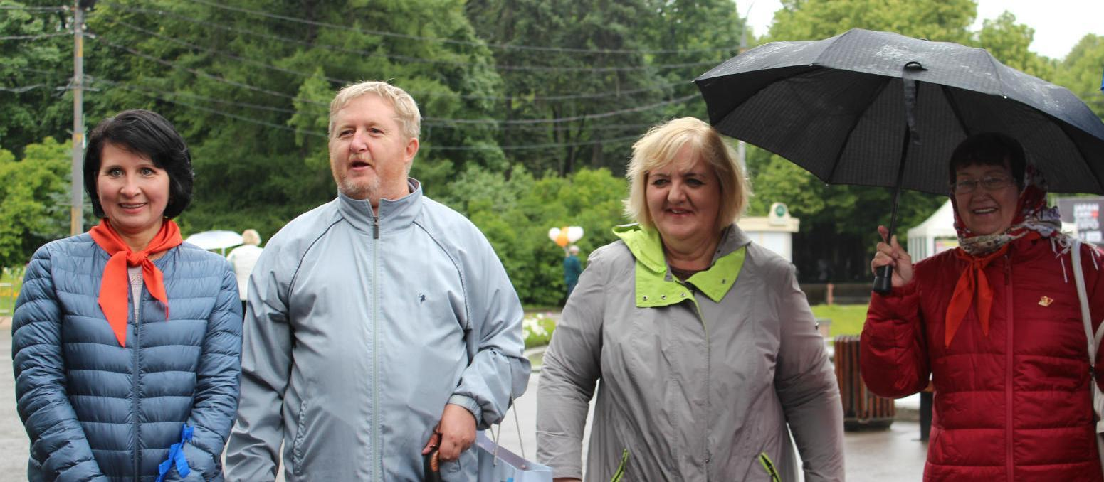image (24)
Комментарий: Фото:image (24)
Наименование папки: Ф Встреча вожатых в Сокольниках 2017

Фото:image (25)
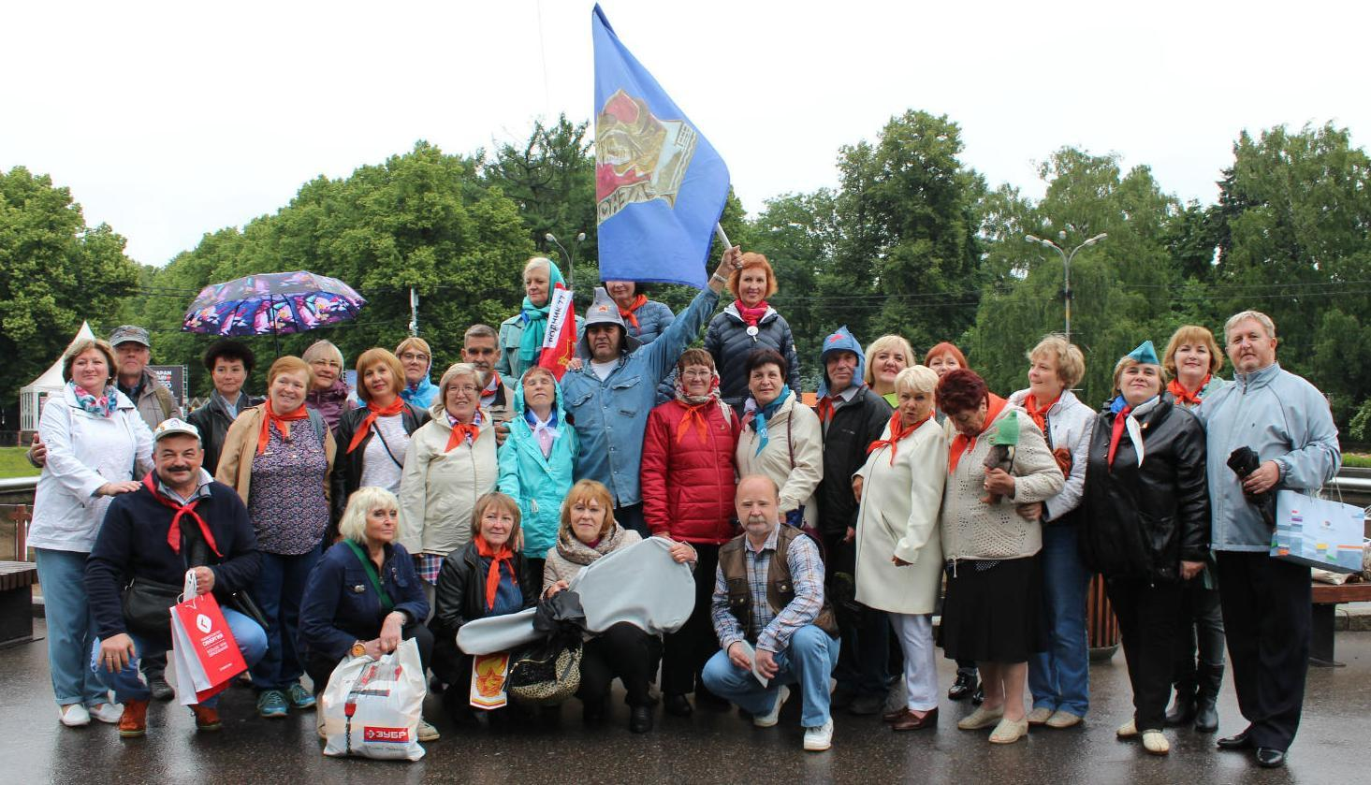image (25)
Комментарий: Фото:image (25)
Наименование папки: Ф Встреча вожатых в Сокольниках 2017

Фото:image (26)
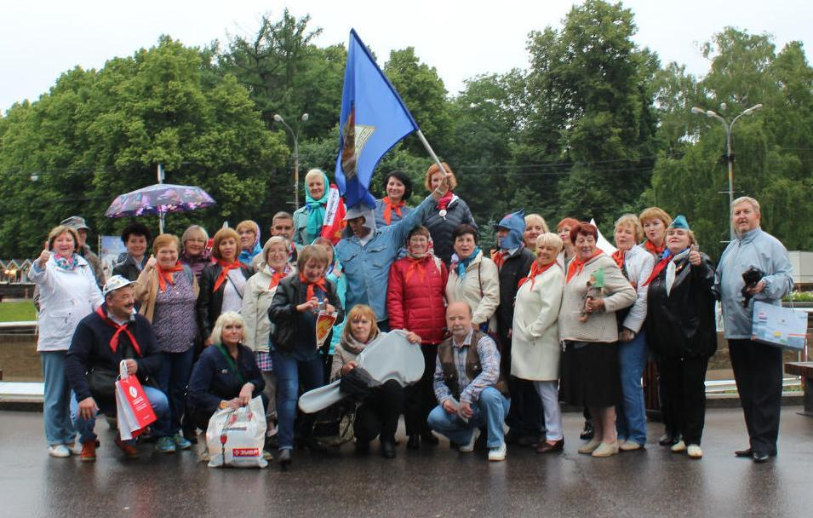image (26)
Комментарий: Фото:image (26)
Наименование папки: Ф Встреча вожатых в Сокольниках 2017

Фото:image (27)
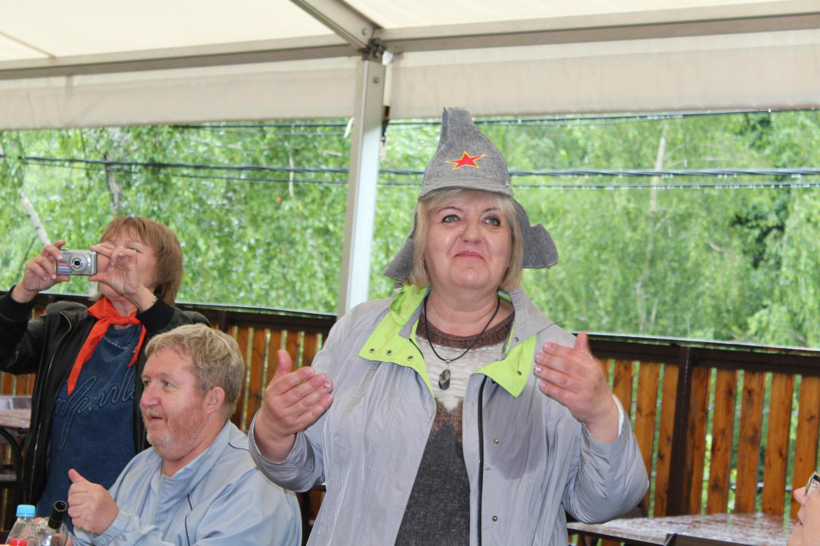image (27)
Комментарий: Фото:image (27)
Наименование папки: Ф Встреча вожатых в Сокольниках 2017

Фото:image (28)
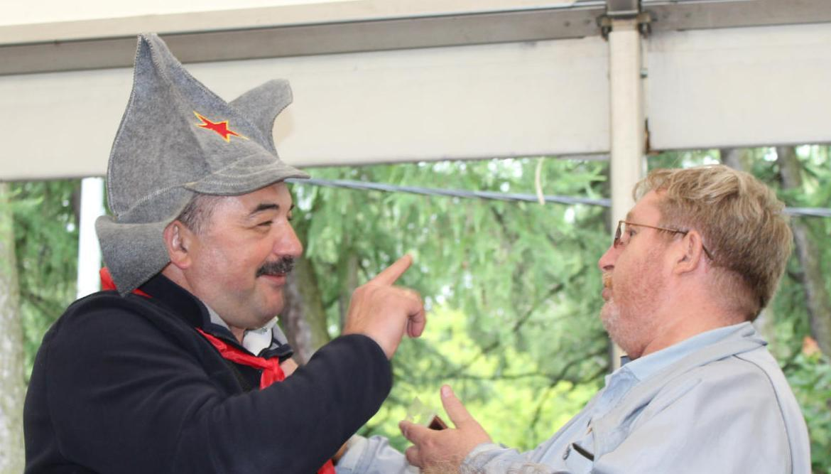image (28)
Комментарий: Фото:image (28)
Наименование папки: Ф Встреча вожатых в Сокольниках 2017

Фото:image (29)
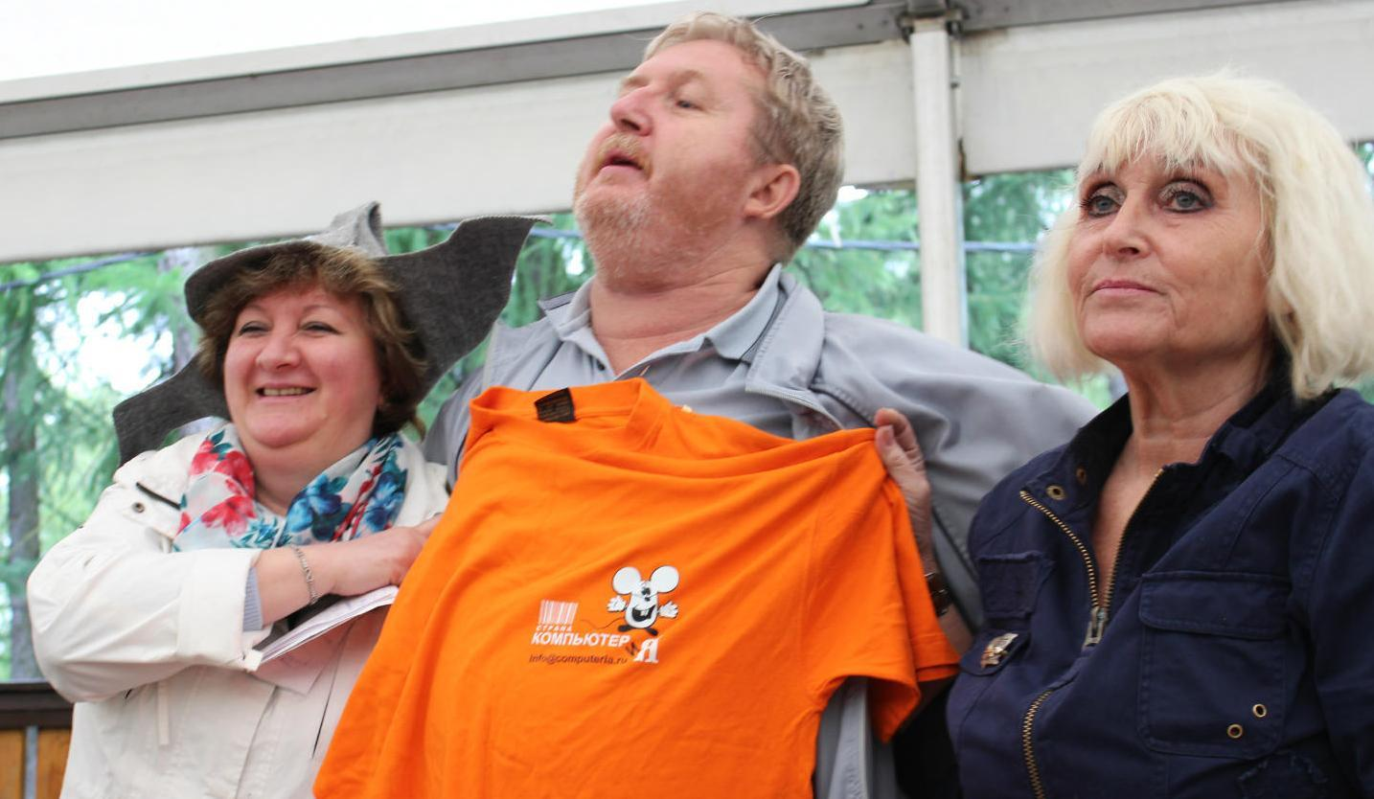image (29)
Комментарий: Фото:image (29)
Наименование папки: Ф Встреча вожатых в Сокольниках 2017

Фото:image (2)
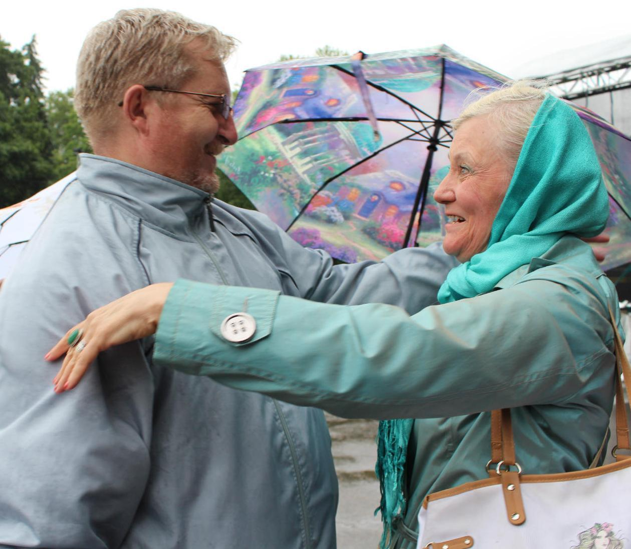image (2)
Комментарий: Фото:image (2)
Наименование папки: Ф Встреча вожатых в Сокольниках 2017

Фото:image (30)
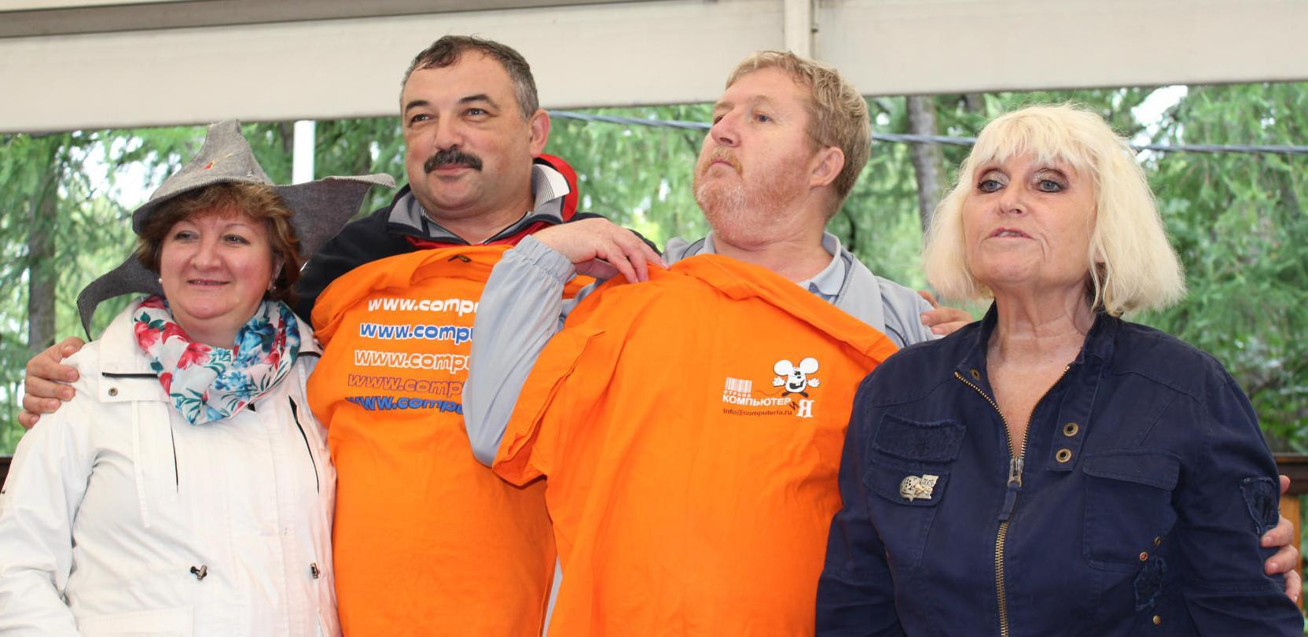image (30)
Комментарий: Фото:image (30)
Наименование папки: Ф Встреча вожатых в Сокольниках 2017

Фото:image (31)
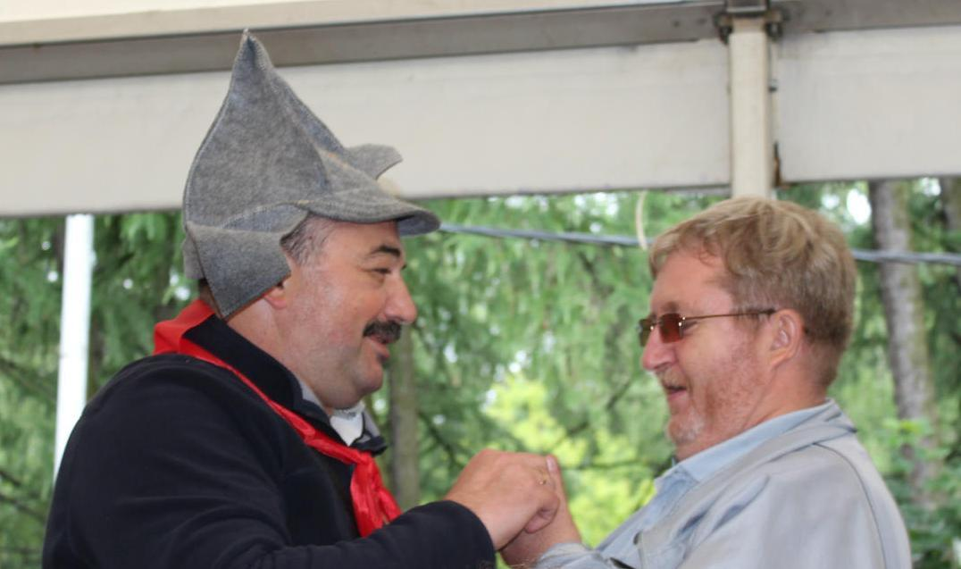image (31)
Комментарий: Фото:image (31)
Наименование папки: Ф Встреча вожатых в Сокольниках 2017

Фото:image (32)
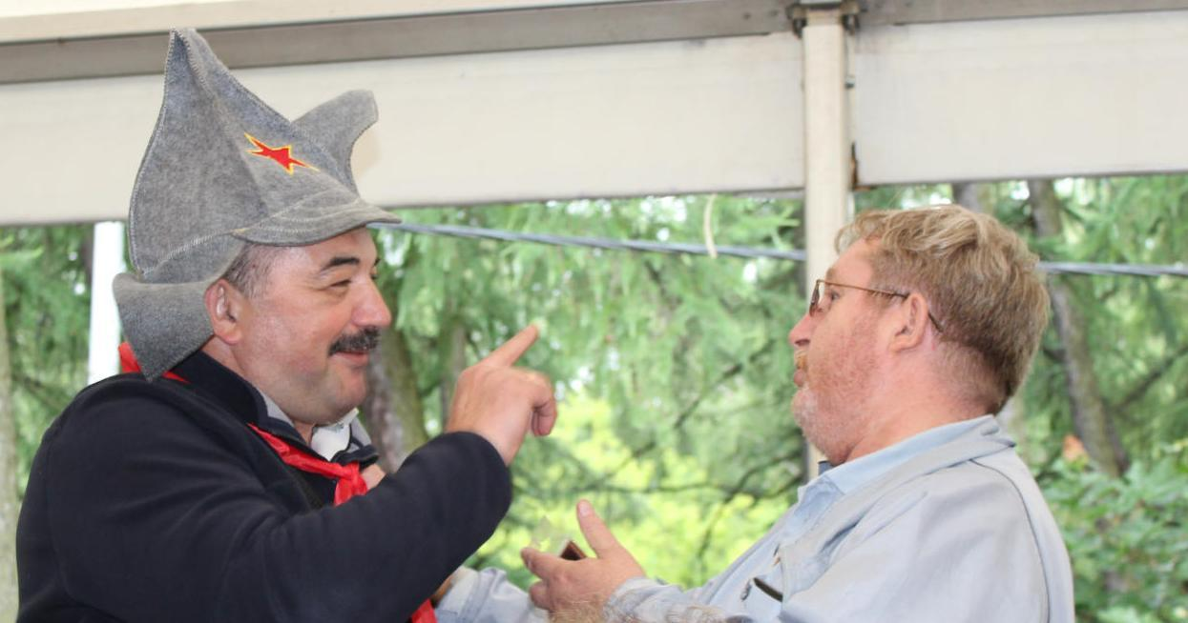image (32)
Комментарий: Фото:image (32)
Наименование папки: Ф Встреча вожатых в Сокольниках 2017

Фото:image (33)
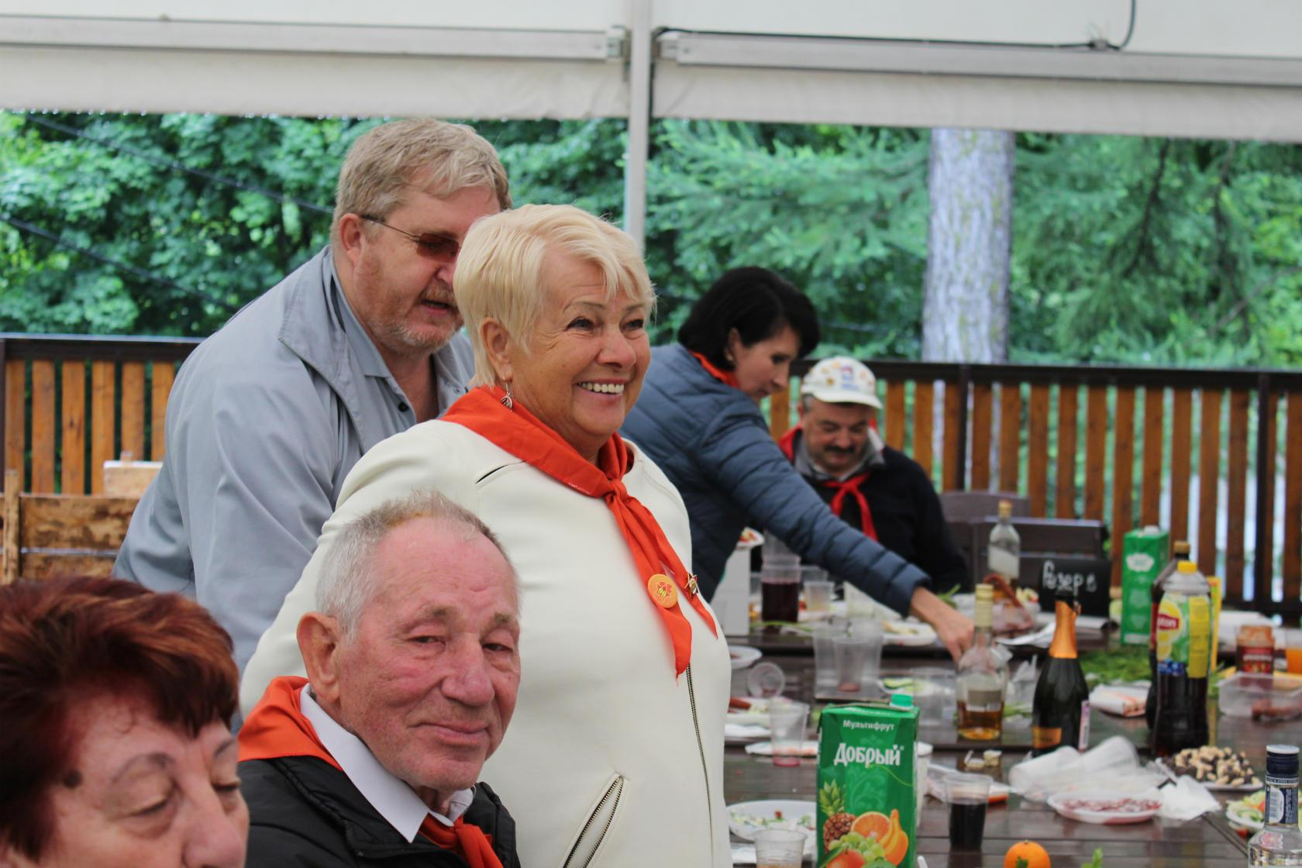image (33)
Комментарий: Фото:image (33)
Наименование папки: Ф Встреча вожатых в Сокольниках 2017

Фото:image (34)
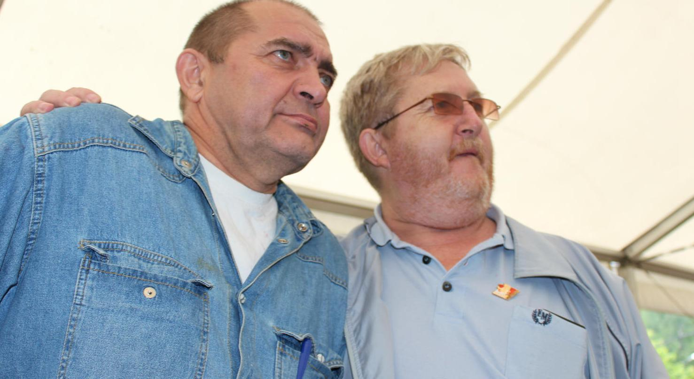image (34)
Комментарий: Фото:image (34)
Наименование папки: Ф Встреча вожатых в Сокольниках 2017

Фото:image (35)
image (35)
Комментарий: Фото:image (35)
Наименование папки: Ф Встреча вожатых в Сокольниках 2017

Фото:image (36)
image (36)
Комментарий: Фото:image (36)
Наименование папки: Ф Встреча вожатых в Сокольниках 2017

Фото:image (37)
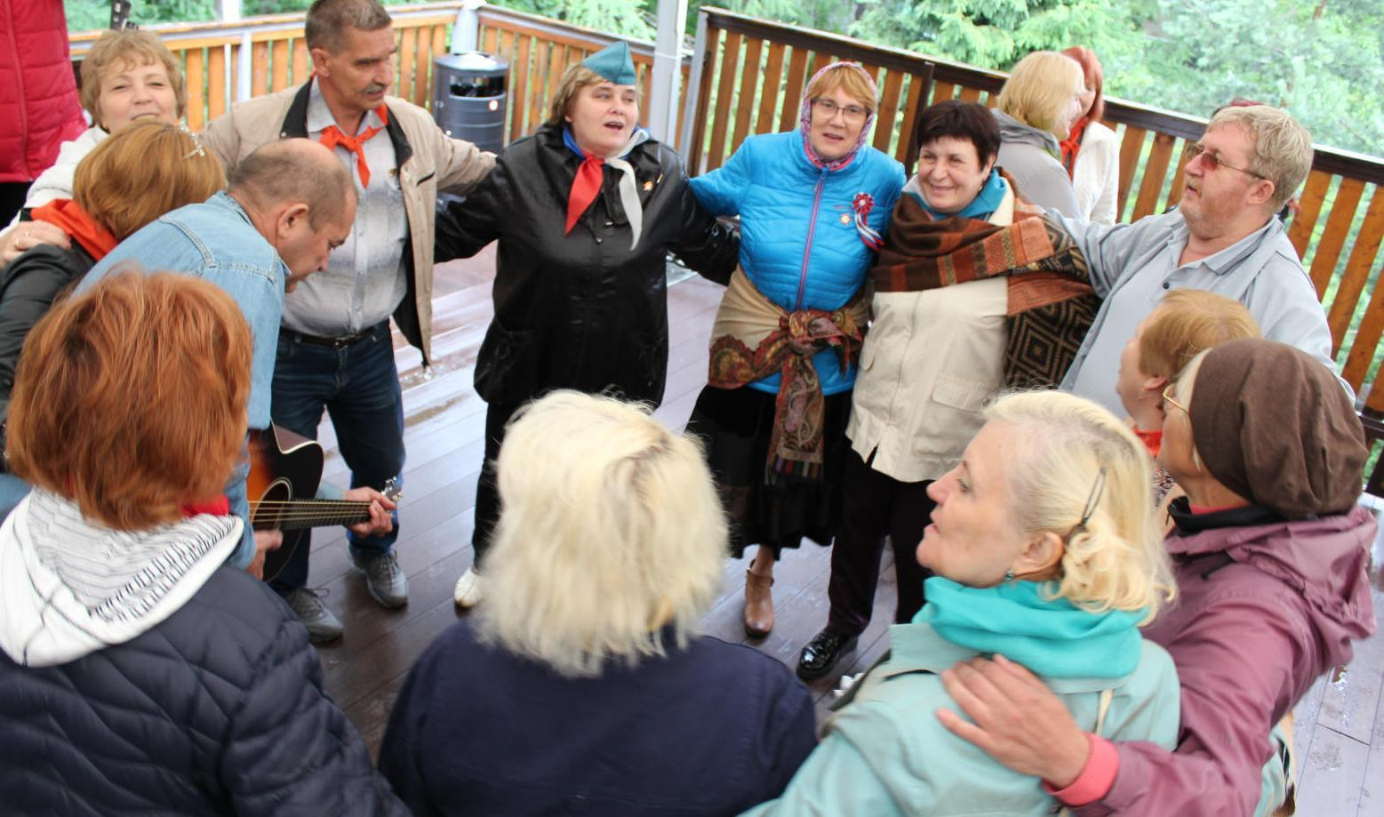image (37)
Комментарий: Фото:image (37)
Наименование папки: Ф Встреча вожатых в Сокольниках 2017

Фото:image (38)
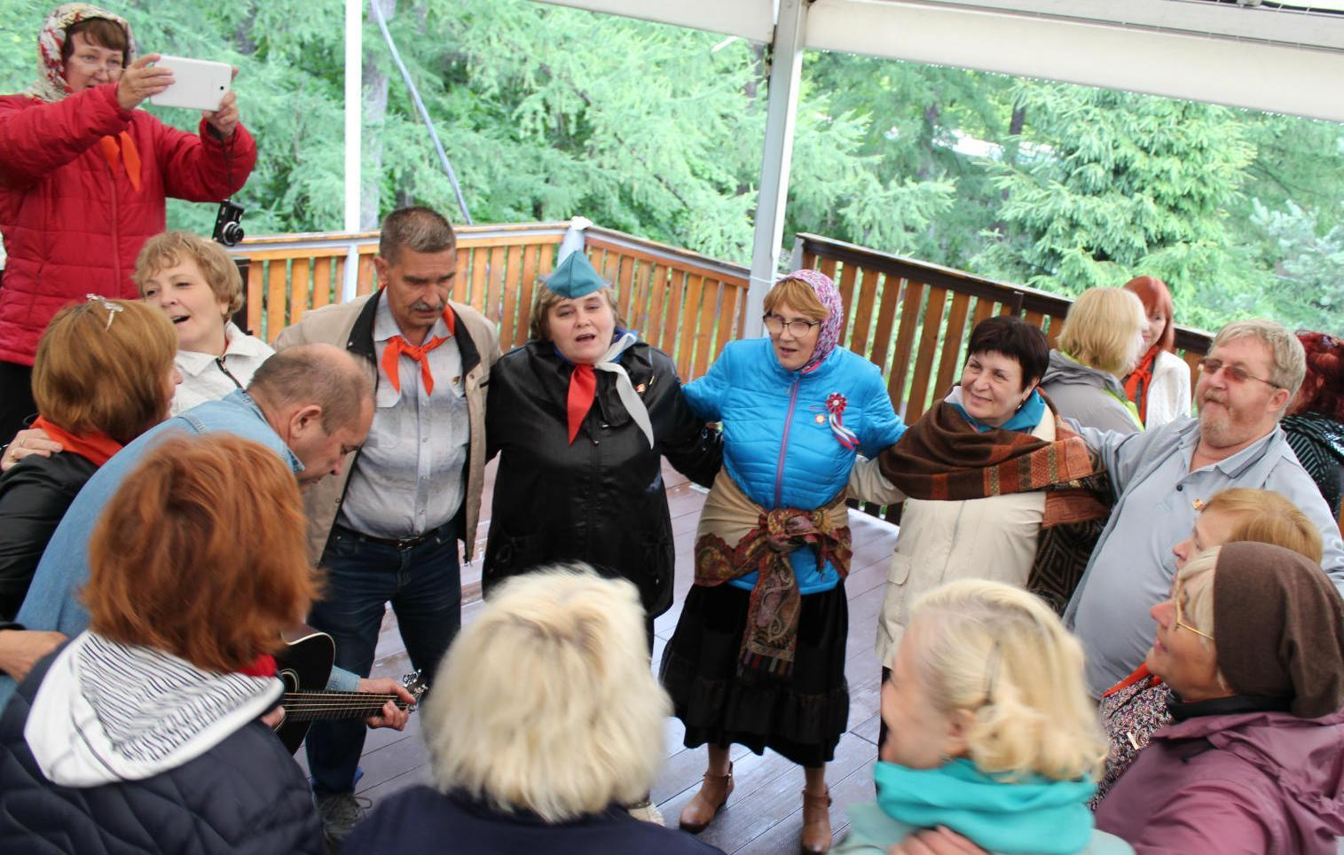image (38)
Комментарий: Фото:image (38)
Наименование папки: Ф Встреча вожатых в Сокольниках 2017

Фото:image (39)
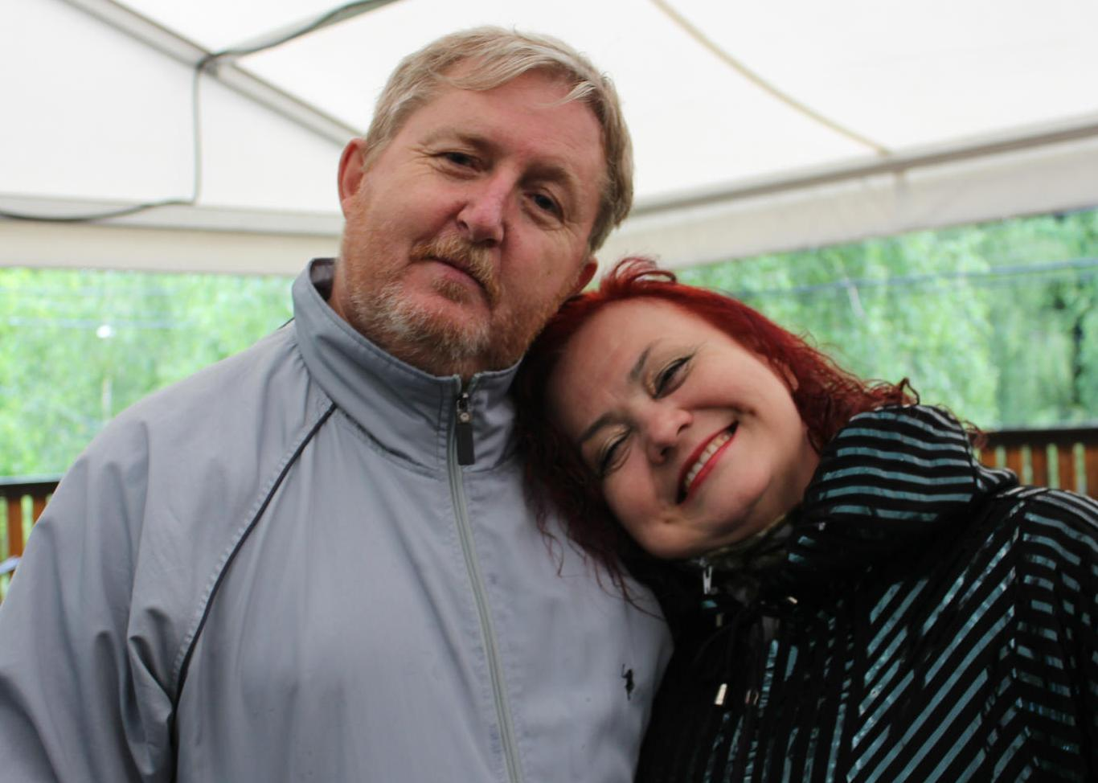image (39)
Комментарий: Фото:image (39)
Наименование папки: Ф Встреча вожатых в Сокольниках 2017

Фото:image (3)
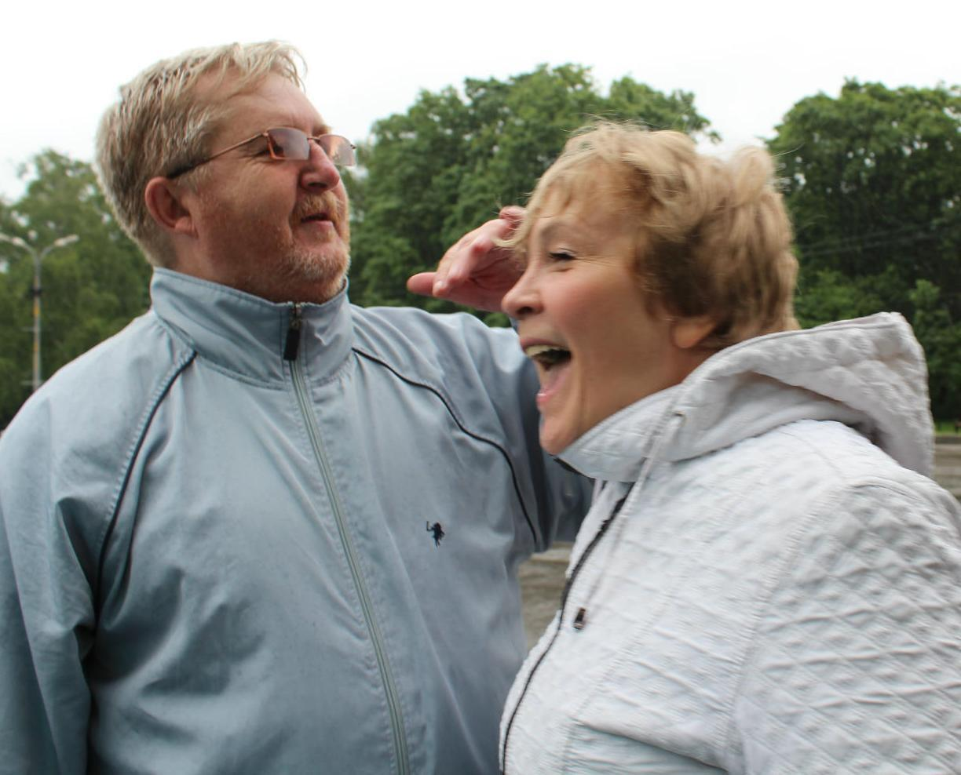image (3)
Комментарий: Фото:image (3)
Наименование папки: Ф Встреча вожатых в Сокольниках 2017

Фото:image (40)
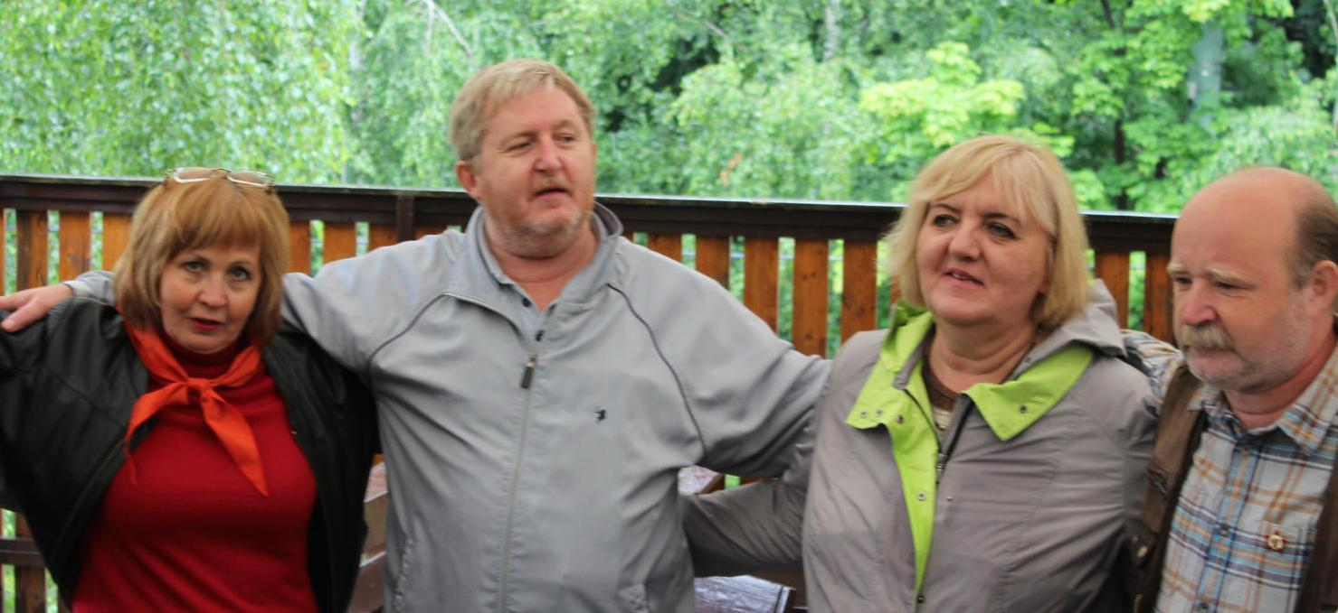image (40)
Комментарий: Фото:image (40)
Наименование папки: Ф Встреча вожатых в Сокольниках 2017

Фото:image (41)
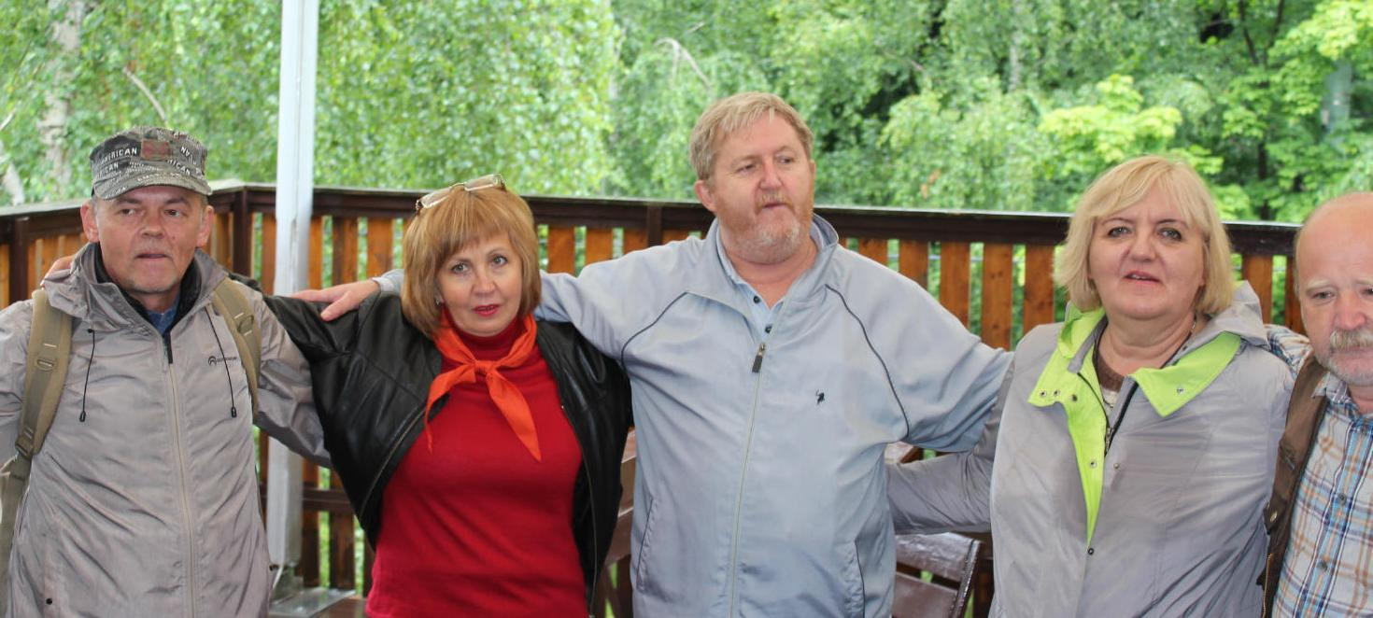image (41)
Комментарий: Фото:image (41)
Наименование папки: Ф Встреча вожатых в Сокольниках 2017

Фото:image (42)
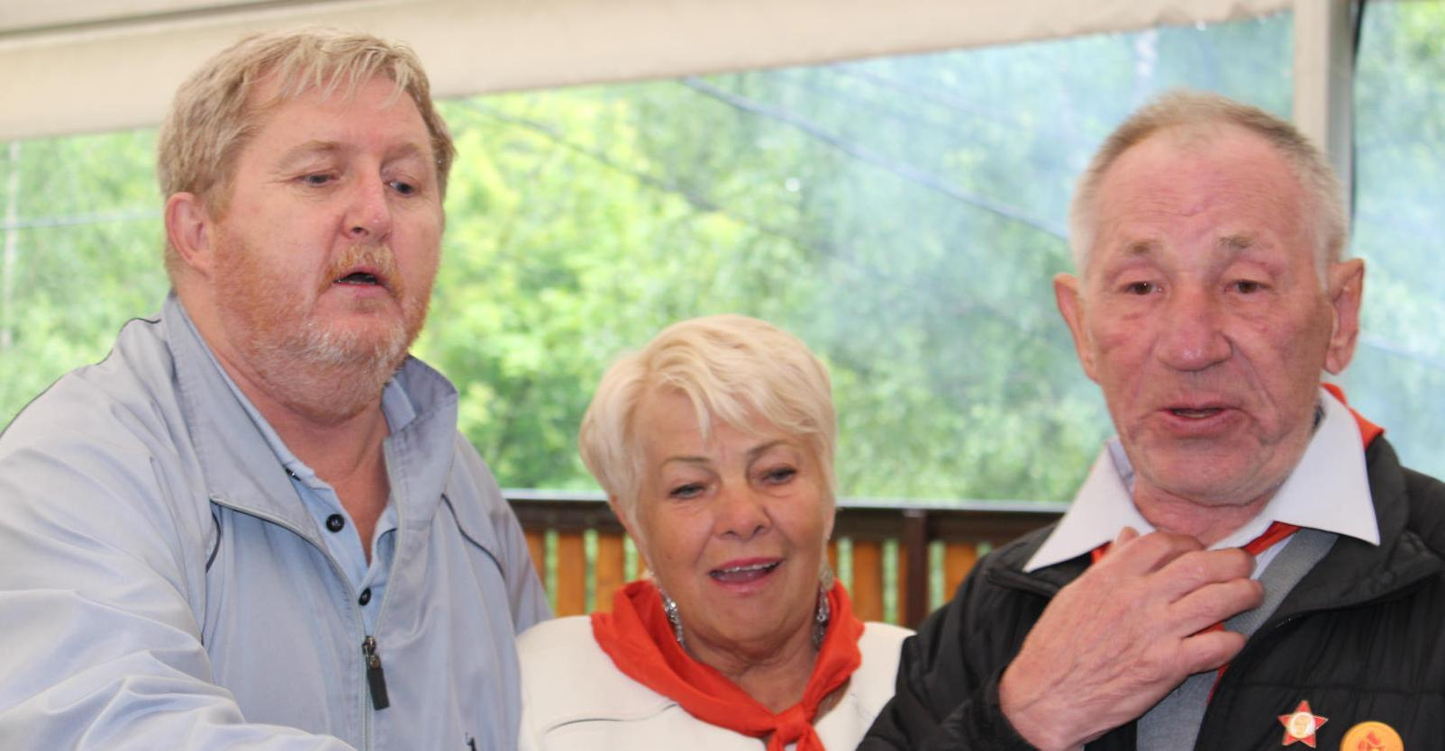image (42)
Комментарий: Фото:image (42)
Наименование папки: Ф Встреча вожатых в Сокольниках 2017

Фото:image (43)
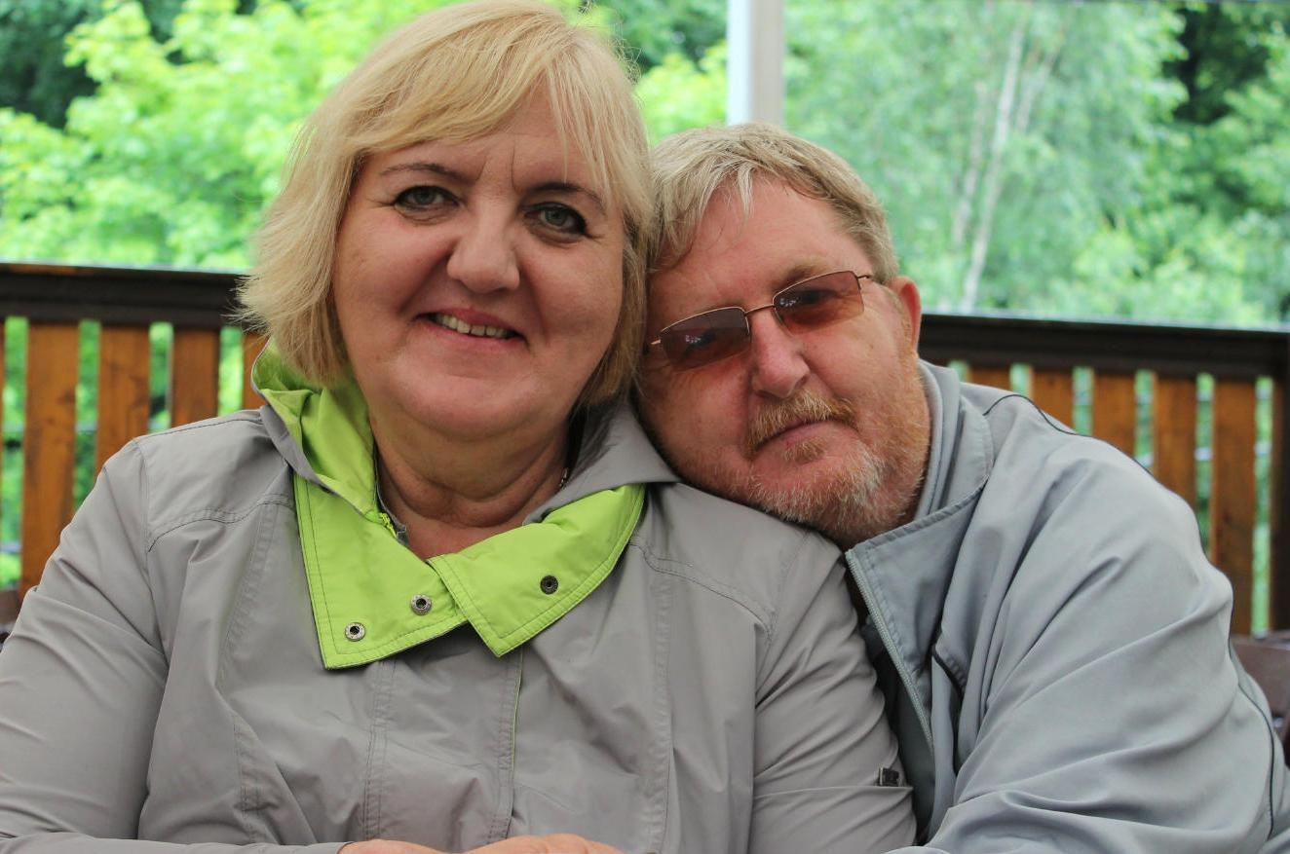image (43)
Комментарий: Фото:image (43)
Наименование папки: Ф Встреча вожатых в Сокольниках 2017

Фото:image (4)
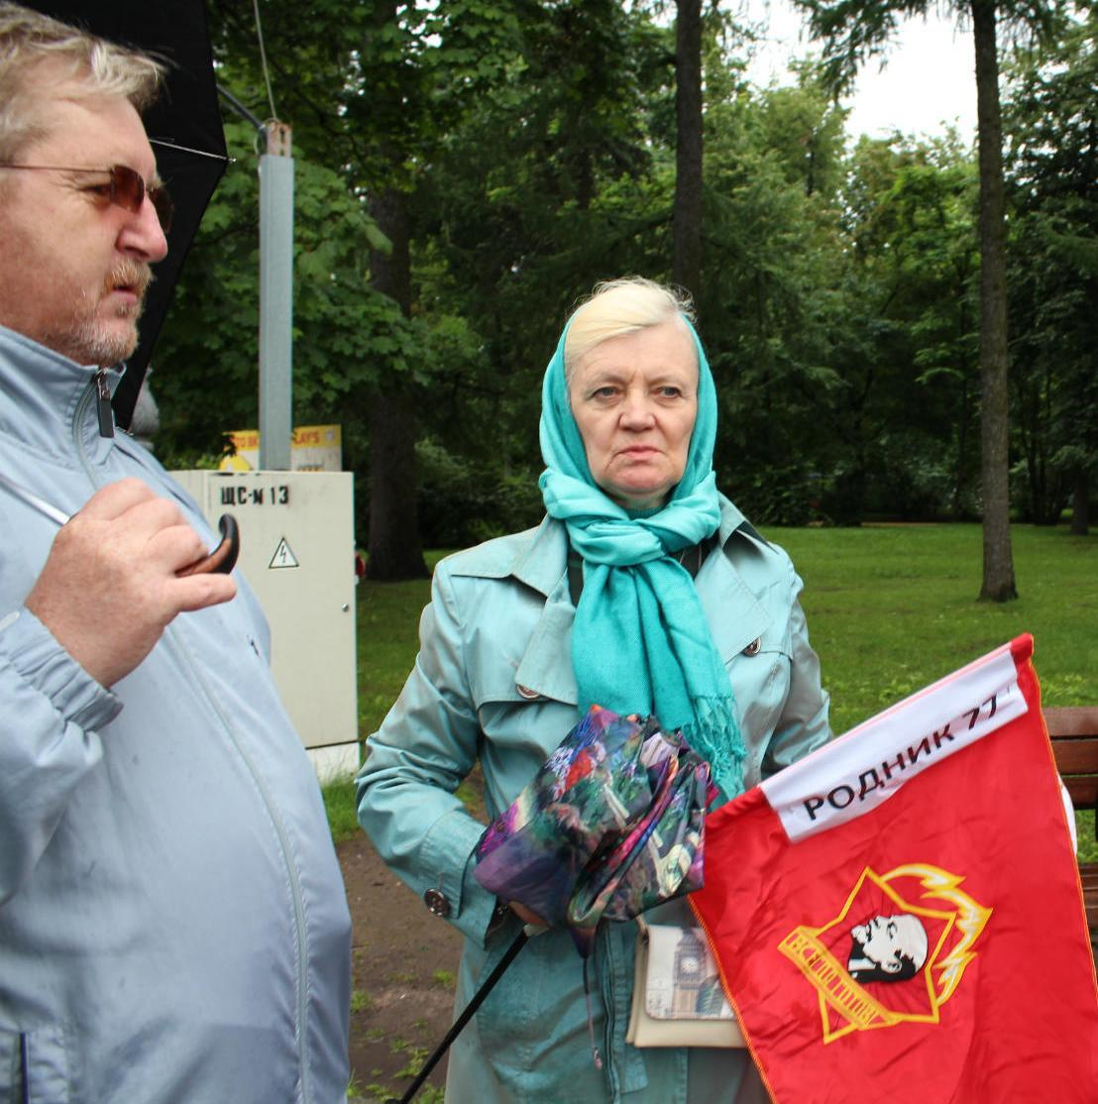image (4)
Комментарий: Фото:image (4)
Наименование папки: Ф Встреча вожатых в Сокольниках 2017

Фото:image (5)
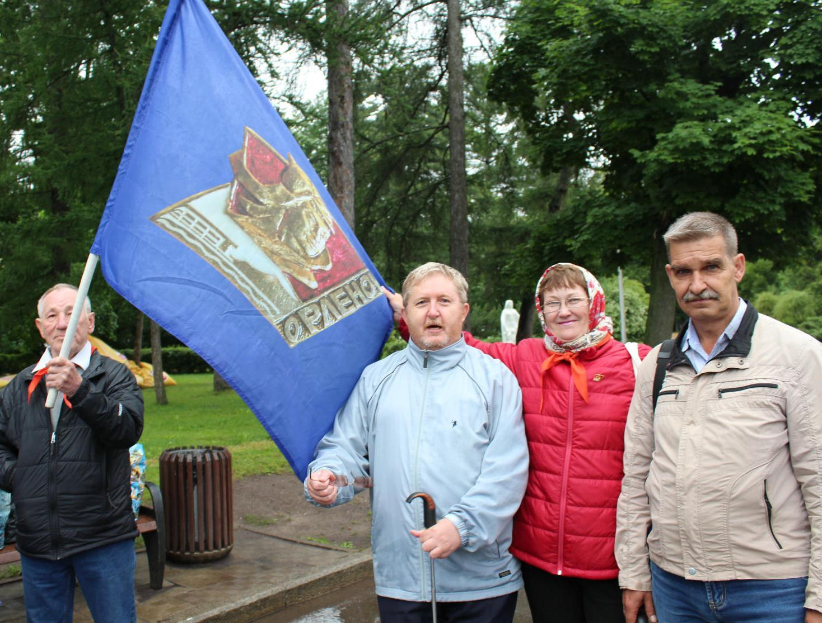image (5)
Комментарий: Фото:image (5)
Наименование папки: Ф Встреча вожатых в Сокольниках 2017

Фото:image (6)
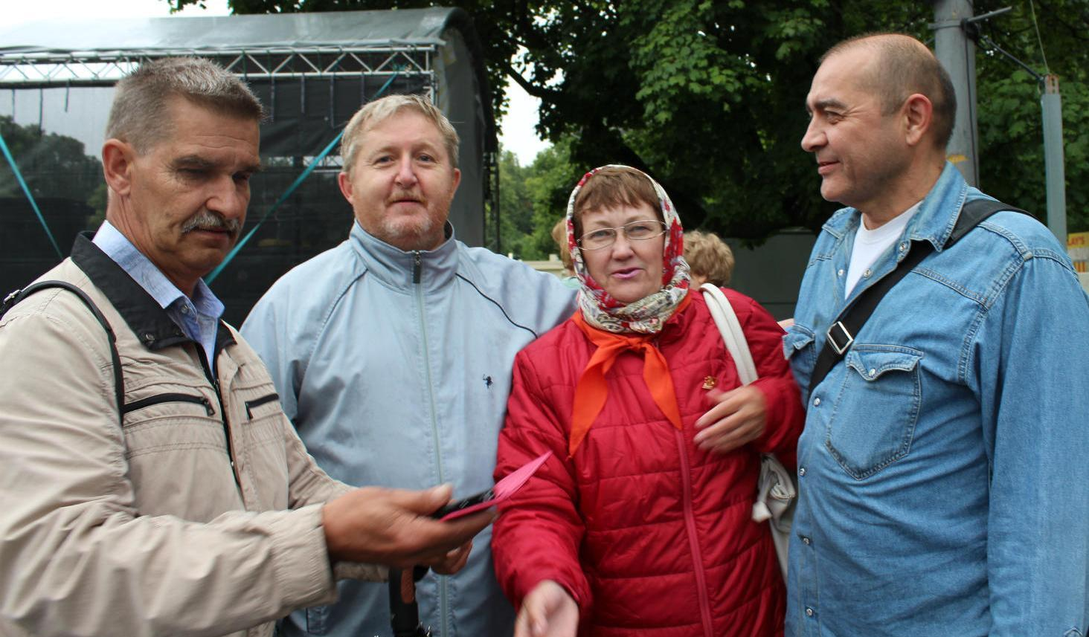image (6)
Комментарий: Фото:image (6)
Наименование папки: Ф Встреча вожатых в Сокольниках 2017

Фото:image (7)
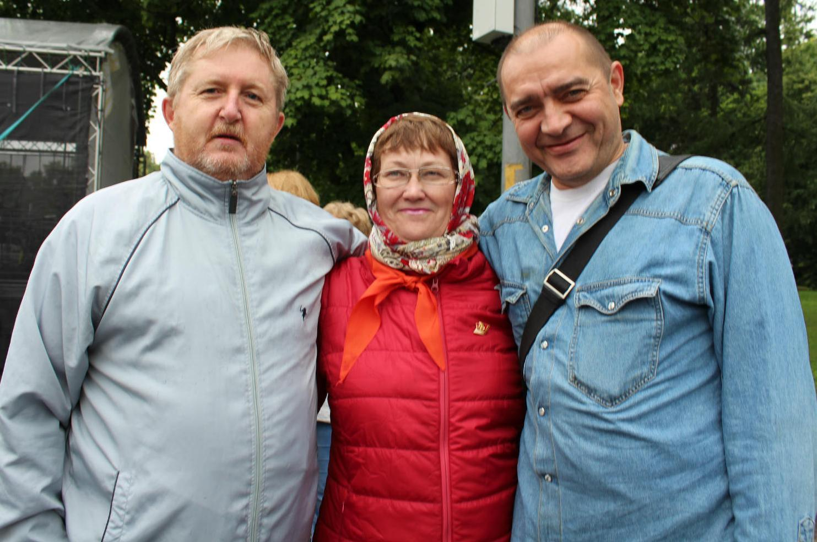image (7)
Комментарий: Фото:image (7)
Наименование папки: Ф Встреча вожатых в Сокольниках 2017

Фото:image (8)
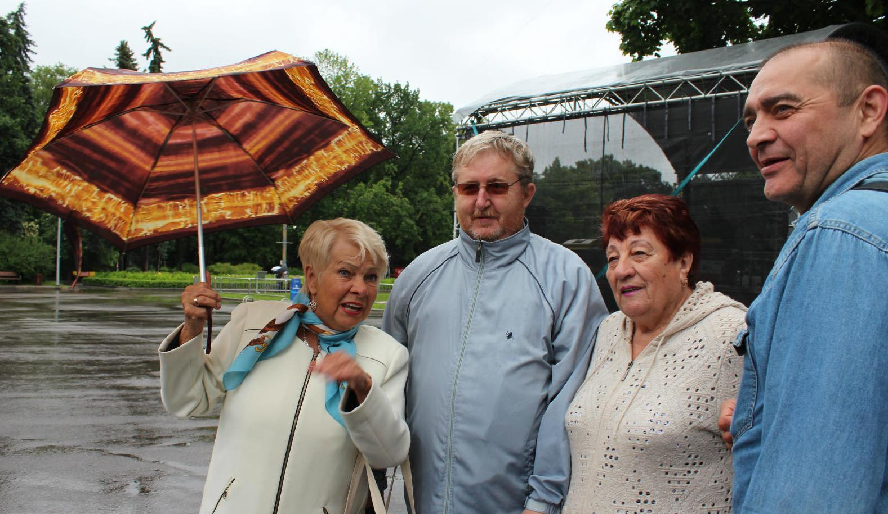image (8)
Комментарий: Фото:image (8)
Наименование папки: Ф Встреча вожатых в Сокольниках 2017

Фото:image (9)
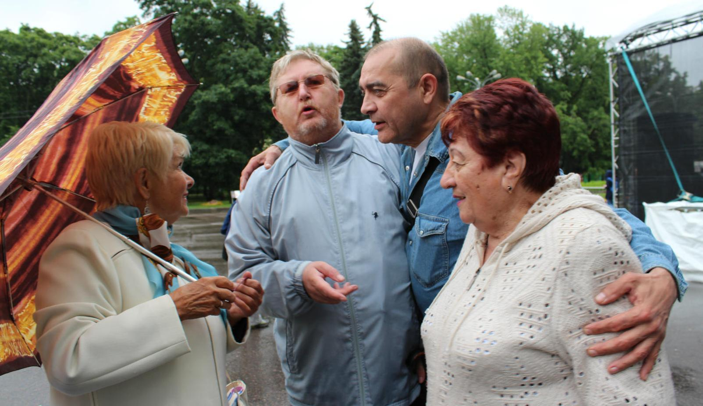image (9)
Комментарий: Фото:image (9)
Наименование папки: Ф Встреча вожатых в Сокольниках 2017

Фото:image
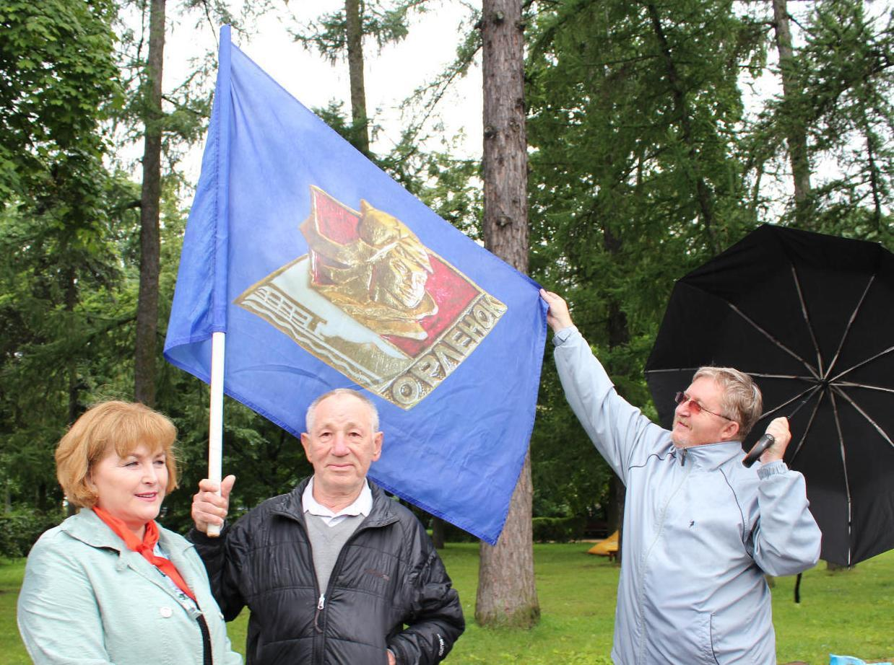image
Комментарий: Фото:image
Наименование папки: Ф Встреча вожатых в Сокольниках 2017

